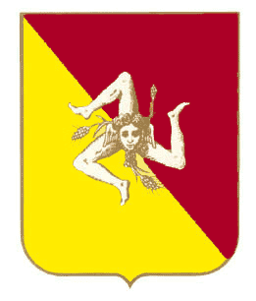




Regione Siciliana P.O.R. SICILIA MINISTERO DELL’ISTRUZIONE UNIONE EUROPEA
Dipartimento Pubblica Istruzione DELL’UNIVERSITA’ E DELLA RICERCA Fondo Sociale
Direzione Generale per gli Affari Europeo
Internazionale dell’Istruzione Scolastica

LICEO SCIENTIFICO STATALE “ E. MEDI”
Via S. Vito – 98051 – Barcellona P.G. (Me)
C.F. 83001430830 – Cod. Min. MEPS040004

COMUNICATO

Il 15 novembre si sono concluse le attività inerenti al progetto POR misura 3.06 azione D “Enologia e Sviluppo”.

Il progetto, promosso dal Liceo Scientifico Statale “E. Medi” di Barcellona P.G. e cofinanziato dai fondi sociali europei, ha permesso a venti studenti della IV D di effettuare un percorso di stage di 120 ore, 40 in Sicilia presso l’azienda vinicola CEUSO, Calatafimi – Segesta (TP); 80 in Umbria presso l’azienda vinicola LUNGAROTTI, Torgiano (PG). Hanno, inoltre, collaborato al progetto, accogliendo gli studenti per visite didattiche, le aziende:
in Sicilia:
- Azienda Vinicola Mirabile, Rodì Milici (ME)
- Azienda Vinicola Grasso, Milazzo (ME);
in Umbria:
- Azienda Vinicola SPORTOLETTI, Spello (PG).
Gli studenti hanno avuto modo di osservare, studiare e sperimentare i sistemi di allevamento dei vitigni e di vinificazione, imparando anche a conoscere ed apprezzare le tecniche di degustazione.
Il percorso è stato arricchito da esperienze di laboratorio, confronti con enologi ed agronomi.
Non è mancata la riflessione sul rapporto azienda e pubblica amministrazione, sull’enoturismo e possibilità occupazionali.
Gli studenti sono stati, inoltre, coinvolti nell’analisi del sistema organizzativo aziendale e delle strategie di marketing e d’impresa.
Molto positivi i risultati. Il gruppo degli studenti ha operato con forte motivazione ed apprezzamento degli operatori aziendali e scolastici.
Barcellona, 15/11/2007
Il dirigente scolastico
Prof. Elio Parisi

